Министерство образования Республики Беларусь

Учреждение образования

БЕЛОРУССКИЙ ГОСУДАРСТВЕННЫЙ УНИВЕРСИТЕТ

ИНФОРМАТИКИ И РАДИОЭЛЕКТРОНИКИ

Факультет компьютерных систем и сетей

Кафедра электронных вычислительных машин

Дисциплина: Администрирование компьютерных систем и сетей

ОТЧЁТ

к лабораторной работе № 4

Студент: В. И. Кириллов

Проверил:  В. А. Марцинкевич

МИНСК 2023

**Теоретическая часть**

**Расчеты, связанные с подсетевой инфраструктурой.**

1) Все кроме одного link-local адреса были присвоены автоматически и начинаются с FE.

2) Все unique local адреса начинаются с FD. Т.к все маршрутизаторы относятся к одной организации они имеют одинаковую глобальную часть (FD17:1337:1337). Подсети пронумерованы от 0 до 9. Хостовую часть все роутеры имеют 1 или 2

3) Loopback интерфейсы имеют global адреса 2a00:1760::/29

4) Для туннеля источником являются соответствующие порты маршрутизаторов 1 и 6, а назначением адреса IPv4 на присоединённых интерфейсах.

5) На 7 маршрутизаторе была изменена опция nd dad attempts 2 секунды.

**Практическая часть**

**Части рабочей конфигурации, относящиеся к реализованным возможностям**

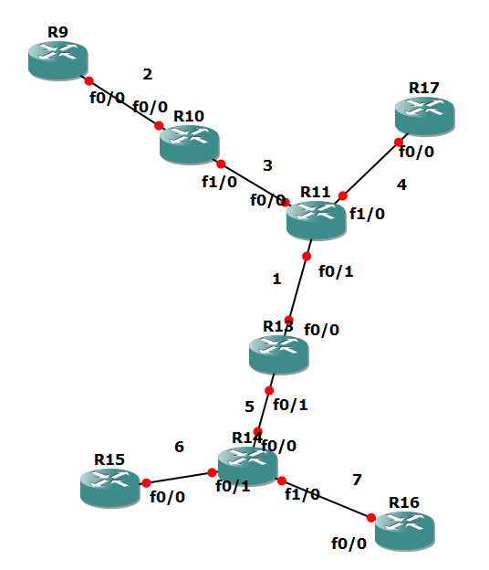

N1:

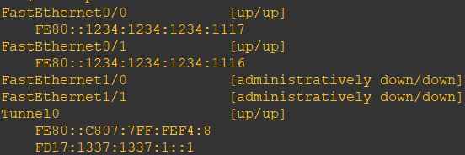

N2:

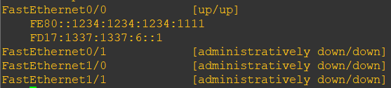

N3:

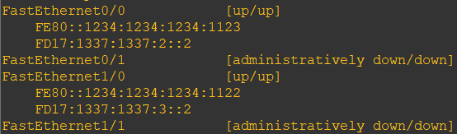

N4:

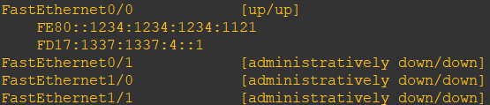

N5:

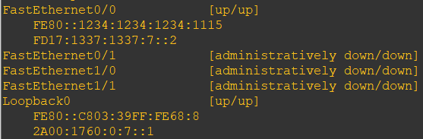

N6:

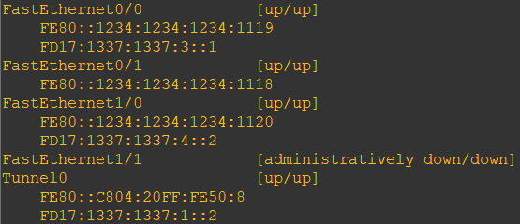

N7:

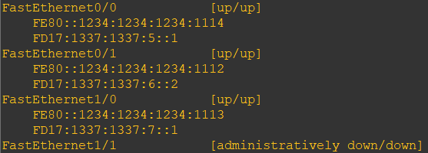

N8:

